Oko w oko z wężem (środa;10.06.2020r)
„Przerzucanie ponad sznurem” – zabawa ruchowa z elementami rzutu i celowania. Zabawa polega na przerzucaniu przyborów (woreczków lub piłek) ponad rozwieszonym sznurem. „Zabawy ze sznurkiem” – manipulowanie sznurkiem, pociąganie, układanie w fantazyjne wzory na podłodze, podrzucanie. Dziecko układaj różne wzory na podłodze, manipulując sznurkiem
„Węże” – poznanie różnych gatunków węży, ich środowiska życia, wskazywanie różnic w ich wyglądzie, kreślenie linii w kształcie litery „s” na dużych powierzchniach. Wspólnie z dzieckiem oglądamy różne gatunki węży. Następnie przedstawiamy ilustracje przedstawiające boa dusiciela, kobrę, żmiję zygzakowatą, zaskrońca. Dziecko porównuje węże i wskazuje na różnice i podobieństwa w ich wyglądzie. Na zakończenie dziecko kreśli palcami na dywanie, a następnie w powietrzu, linie w kształcie litery „s”.
„Kolorowy wąż” – doskonalenie spostrzegawczości (karta pracy). Dzieci oglądają dwa obrazki i zaznaczają siedem szczegółów, którymi się one różnią.
„Karty pracy” cz. 4, s. 26 (dzieci 4 letnie)”Karta pracy” 59 (dzieci 3 letnie)
„Małpia przygoda” – nauka piosenki, zabawa przy piosence. Rozmawiamy z dzieckiem na temat piosenki:
- W dżungli, w dalekim kraju,
w małpim, zielonym gaju;
mieszkały cztery małpki śmieszne
małe, rude i pocieszne.

- Pierwsza – podskakiwała,
druga – trzecią drapała,
gdy trzecia smaczny orzech jadła,
czwarta małpa z drzewa spadła.

- O! Rety, rety! Co za los! (chlip)
Małpka potłukła sobie nos! (ojoj!)
A pod drzewem tygrys zły szczerzy ostre kły! (chrr!)

- Małpko, proszę, nie zwlekaj!
Małpko, szybko uciekaj!
Małpka wysoko podskoczyła,
w wielkich liściach się ukryła.
– Jaki nastrój ma piosenka?
– O czym opowiada?
- Czy Ci się podoba ta piosenka?
- Gdzie żyją małpki?
_jaka przygoda spotkała małpki?

https://chomikuj.pl/malgosia270/przedszkole/AAAAAAAAA+przedszkole/Czerwiec/dZIE*c5*83+DZIECK/31+Ma*c5*82pia+przygoda,1772020661.mp3(audio)
„Rajstopowy wąż” – zajęcia plastyczno-techniczne. Dajemy dziecku po jednej nogawce rajstopy (rajstopy mogą być w różnych kolorach). Dziecko wypycha je watą. Na końcu nogawki zawiązujemy supeł, który będzie imitował język węża. Dziecko dokleja oczy i rajstopowy wąż jest gotowy. Można także pozwolić dziecku pomalować węża mazakami, np. dorysować zygzaki.
„Węże” – zabawa ruchowa. Prowadzący informuje dziecko, że będzie naśladować węża. Początkowo dziecko maszeruje po pokoju. Na klaśnięcie – kładzie się na dywanie i porusza się jak wąż (pełza), natomiast gdy usłyszy dźwięk grzechotki, zaczyna syczeć: ssss... Zabawę można powtórzyć kilkakrotnie.

Boa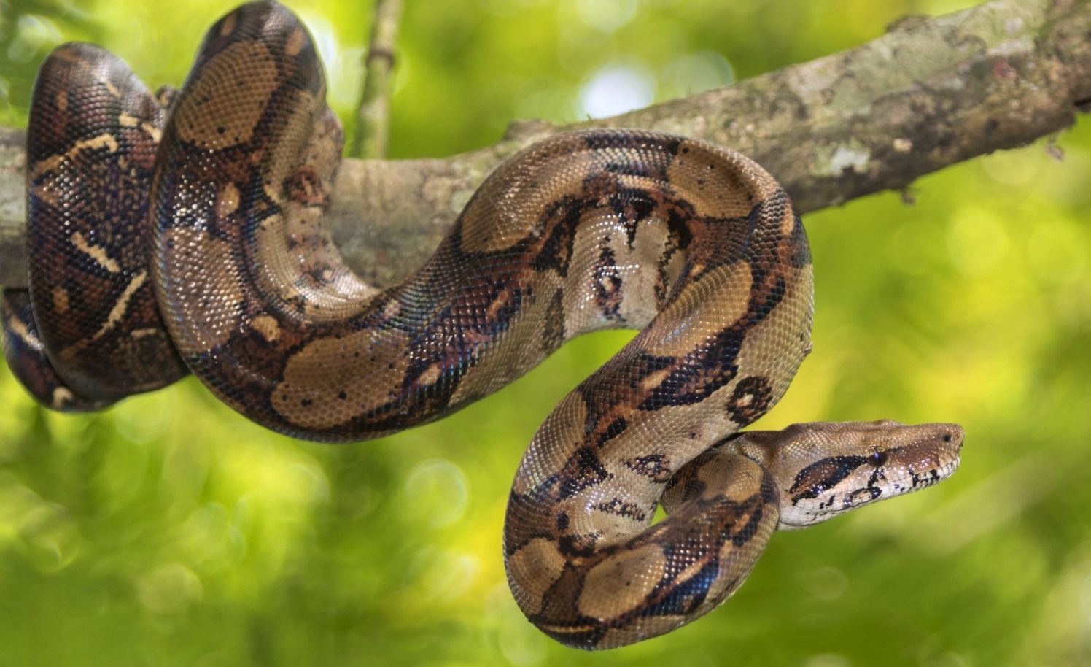
Boa
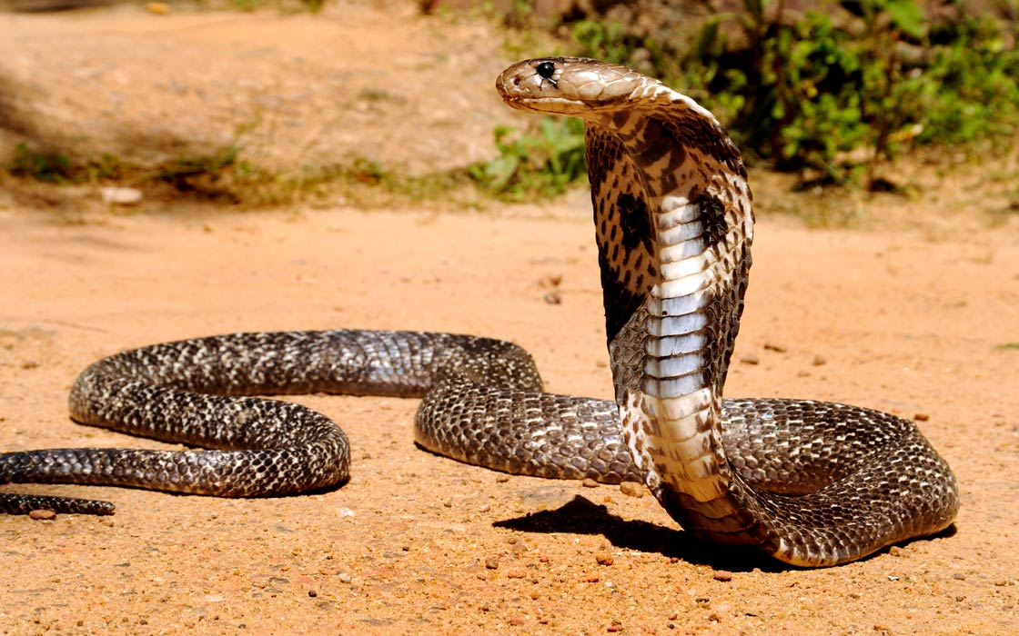
Kobra
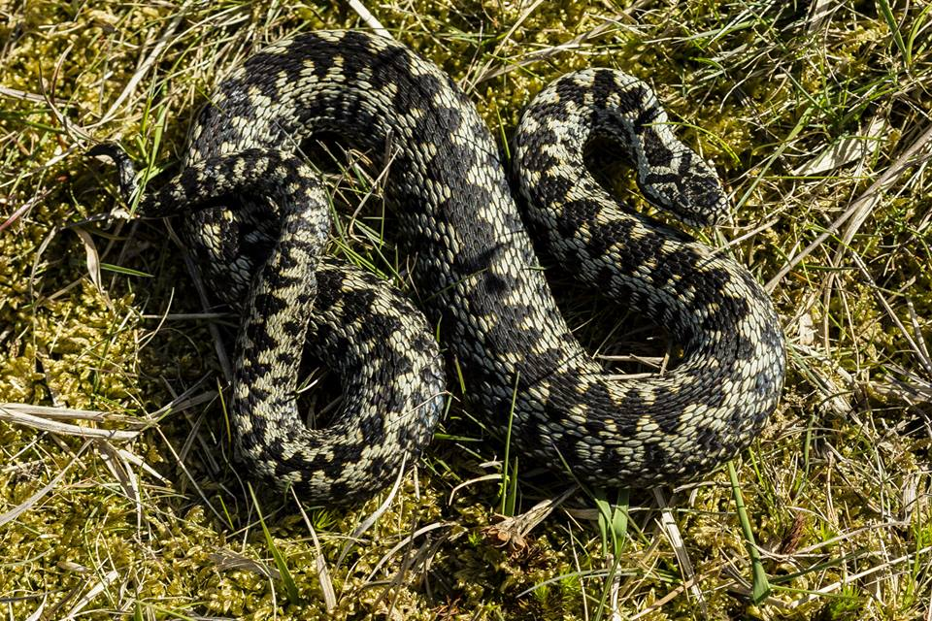
Żmija
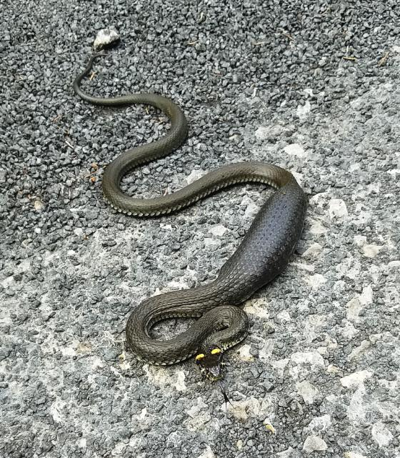
Zaskroniec

